ΑΝΑΣΚΟΠΗΣΗ- ΔΡΑΣΤΗΡΙΟΤΗΤΕΣ ΤΟΥ ΠΑΝΕΛΛΗΝΙΟΥ ΣΥΛΛΟΓΟΥ ΕΦΟΔΙΑΣΤΩΝ ΠΛΟΙΩΝ
& ΕΞΑΓΩΓΕΩΝ
ΚΑΤΑ ΤΟΥΣ ΜΗΝΕΣ ΜΑΙΟ – ΙΟΥΝΙΟ 2025

- ΕΝΗΜΕΡΩΣΗ ΓΙΑ ΤΙΣ ΣΥΜΜΕΤΟΧΕΣ ΚΑΙ ΟΜΙΛΙΕΣ
ΤΟΥ ΠΡΟΕΔΡΟΥ:

  - Την 6-7/5/25 στο POSIDONIA SEA TOURISM FORUM που διεξήχθη στο Ηράκλειο της Κρήτης.

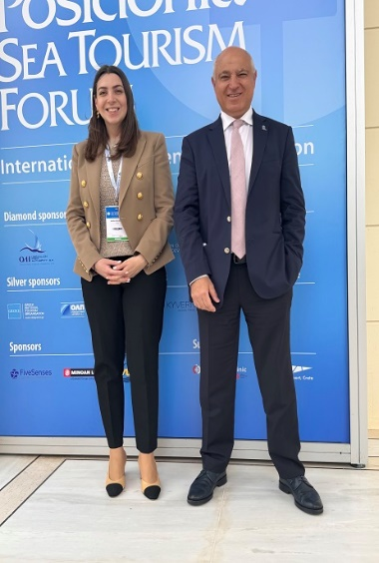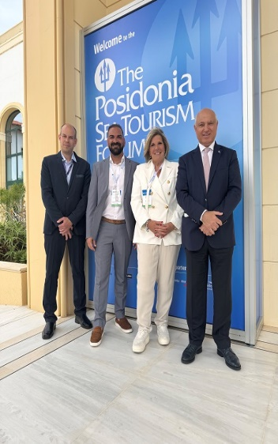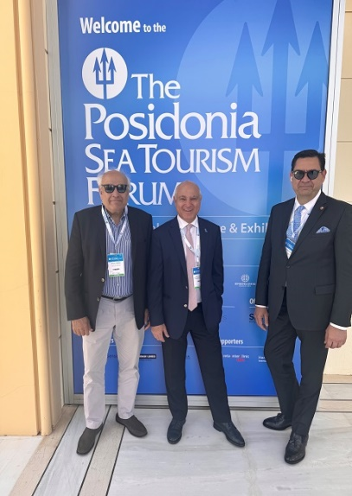
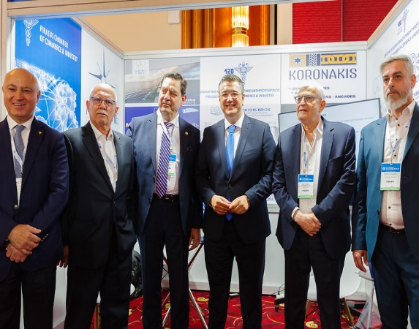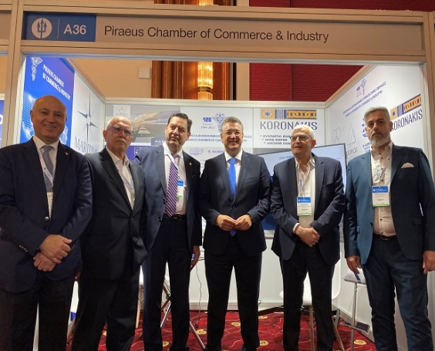

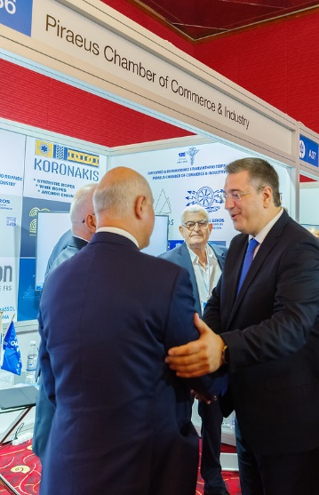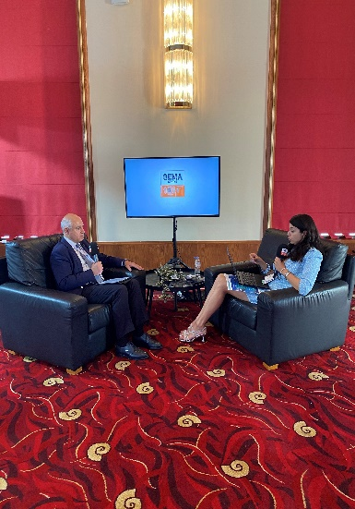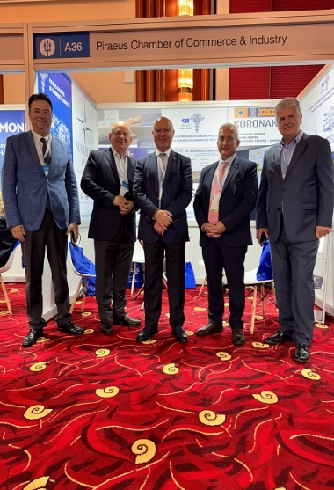
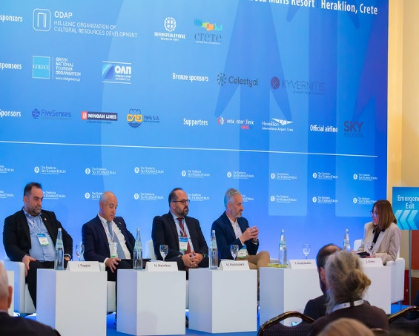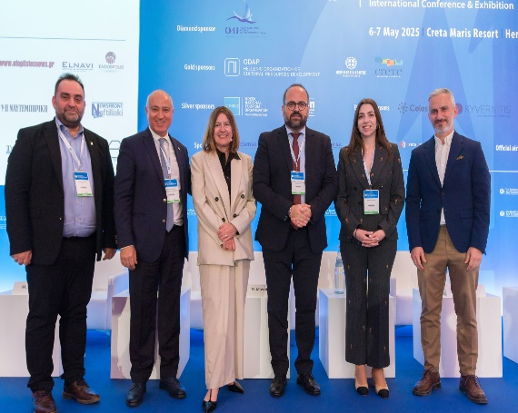

  - Την 9/5/25 στη επίσκεψη στον Εμπορευματικό Σταθμό του λιμανιού του Πειραιά, με τον Εμπορικό Διευθυντή του Σταθμού Εμπορευματοκιβωτίων Πειραιά (ΣΕΠ), κ. Τ. Βαμβακίδης, και την κα Ο. Καραμολέγκου, στην Επίσημη Βραδινή Εκδήλωση Δικτύωσης του Συνδέσμου του ISSA στο St Nicholas και λήψη ευχαριστήριας επιστολής του προέδρου του ISSA για την διοργάνωση της επίσκεψης και την όλη βοήθεια.

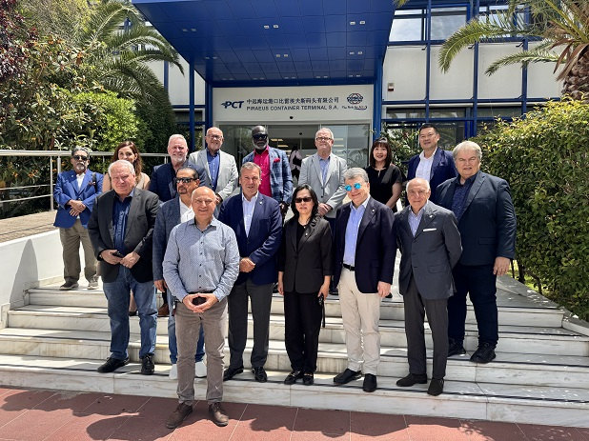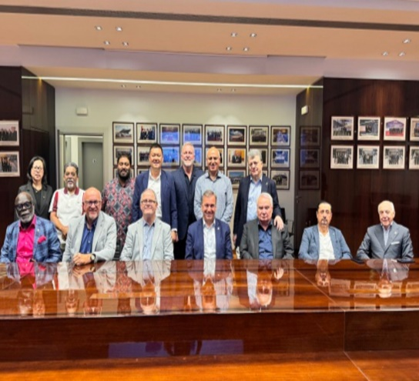
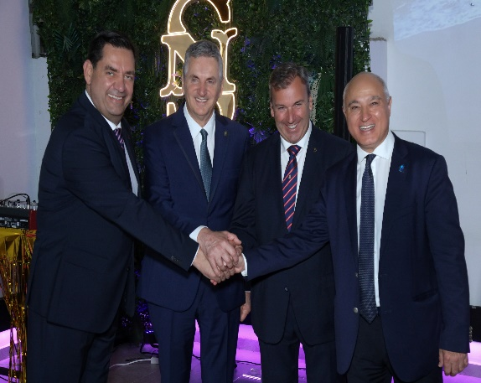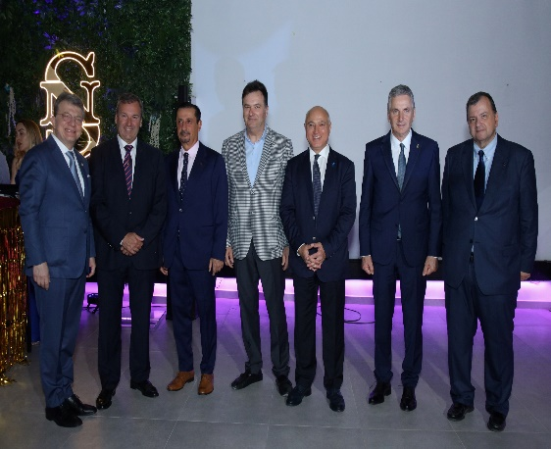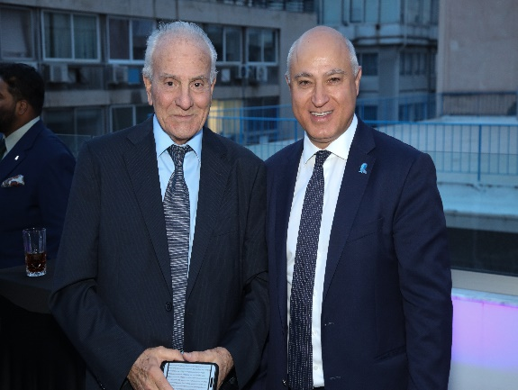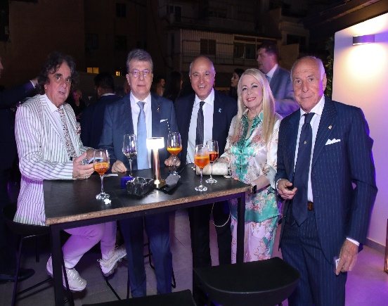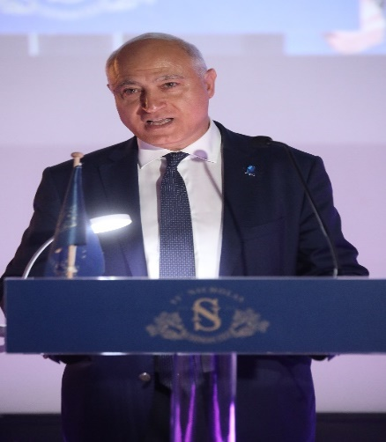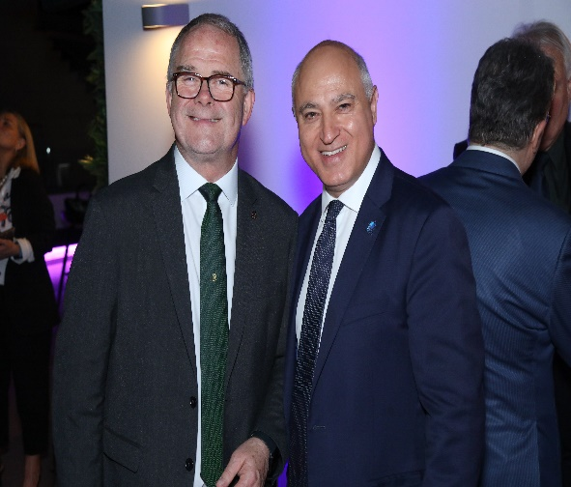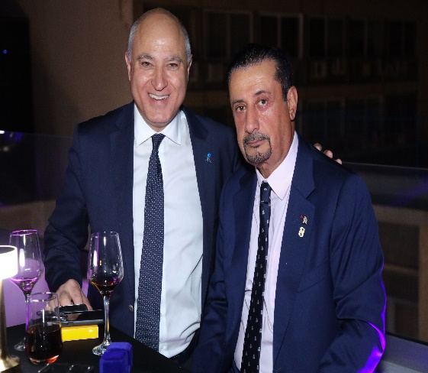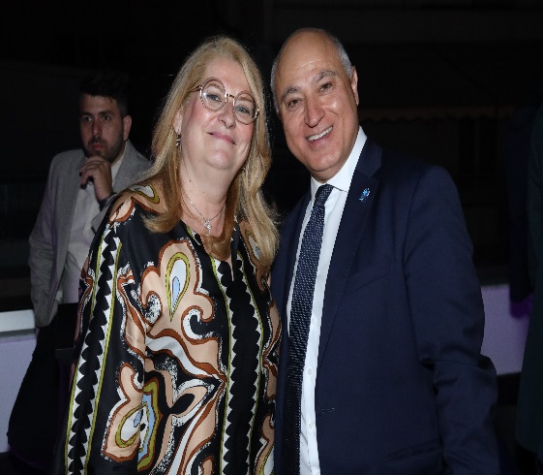

  - Την 15-16/5/25 στο Working Group & το Board Meeting του OCEAN.

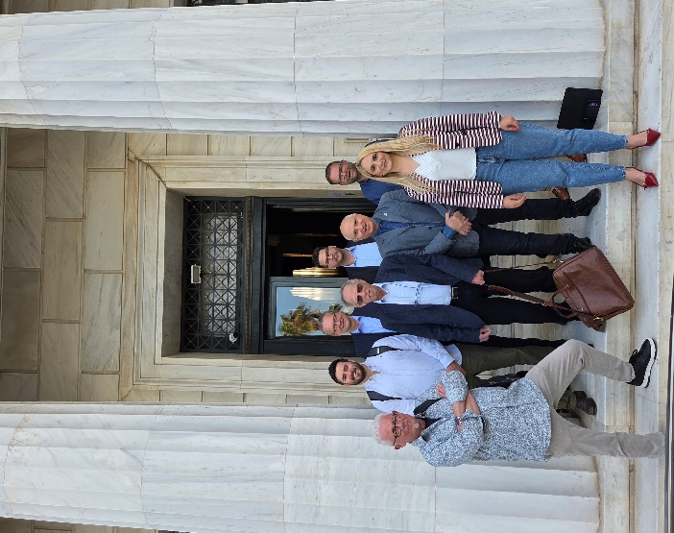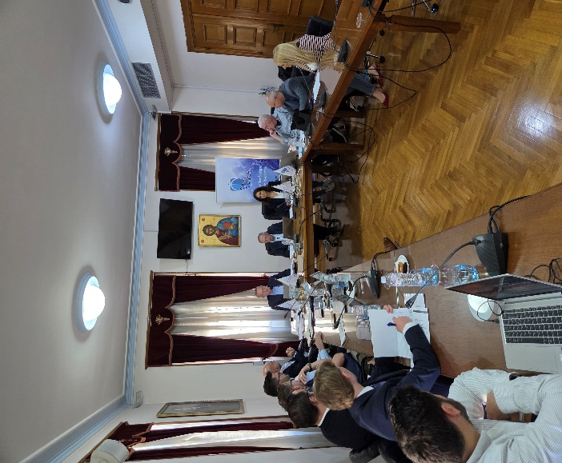

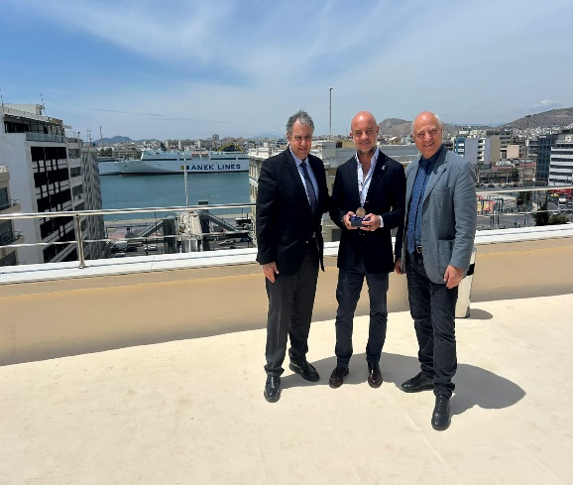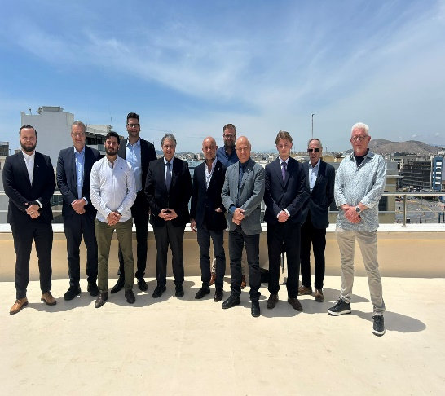
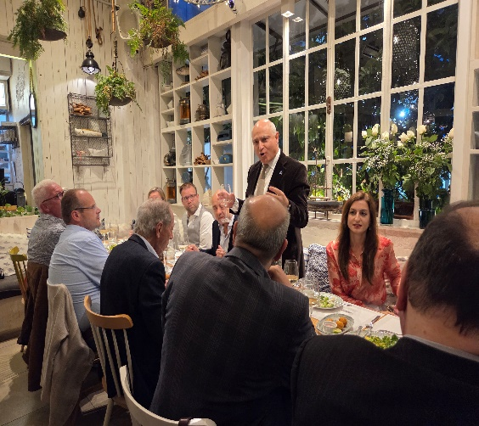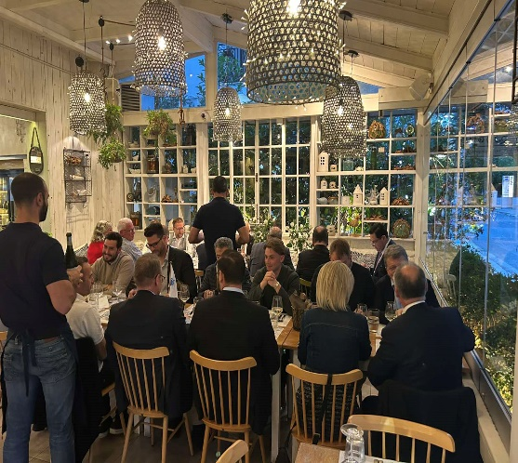

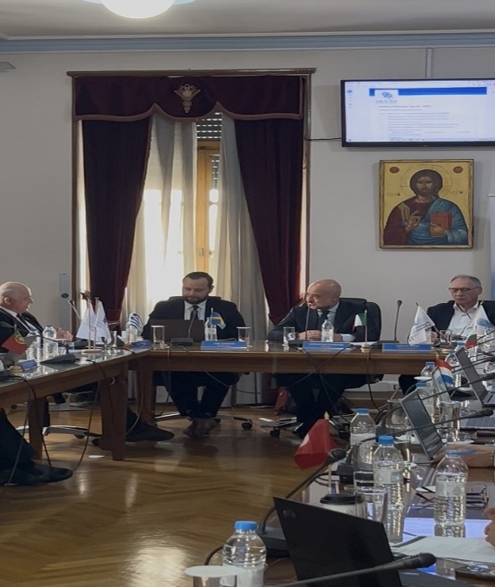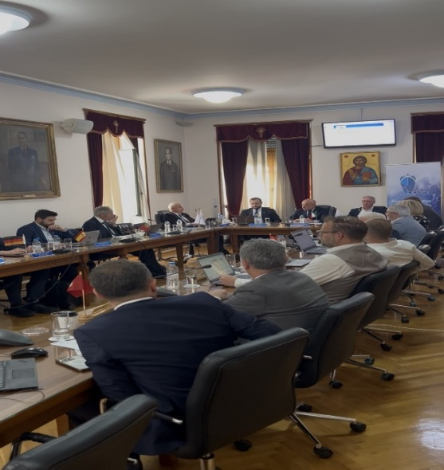
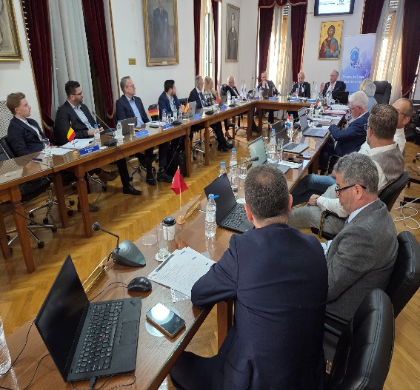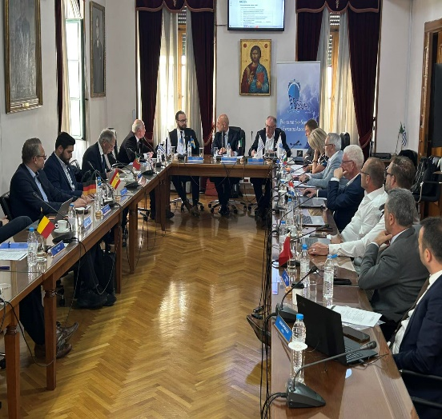

  - Την 28/5/25 στο Επετειακό Συνέδριο για τα 80 χρόνια του Πανελλήνιου Συνδέσμου Εξαγωγέων (ΠΣΕ), με τίτλο "Ορίζοντας το Μέλλον των Ελληνικών Εξαγωγών: Καινοτομία, Προκλήσεις και Ευκαιρίες".

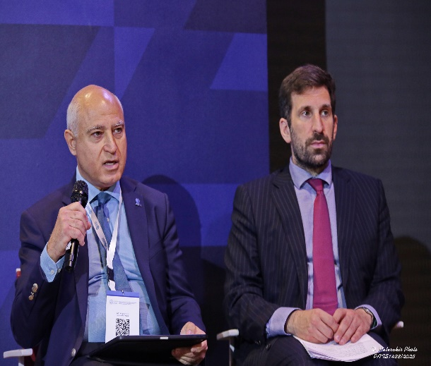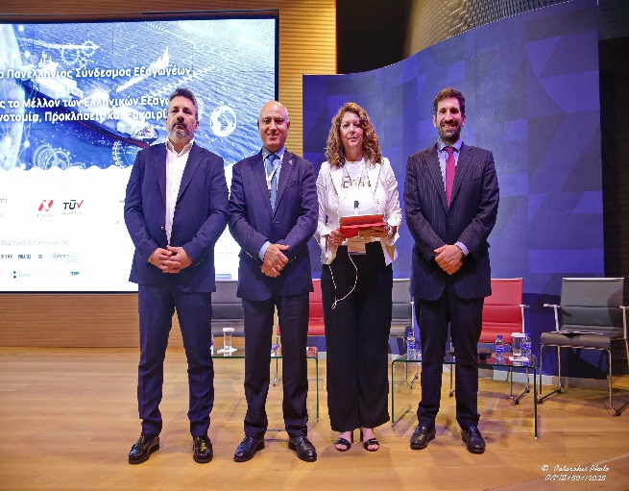
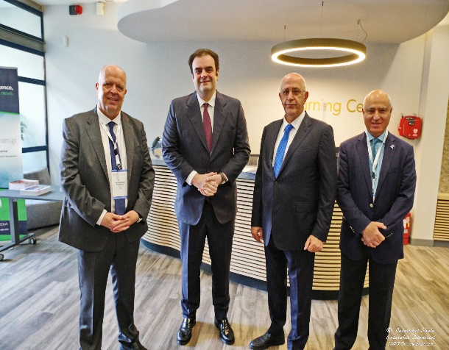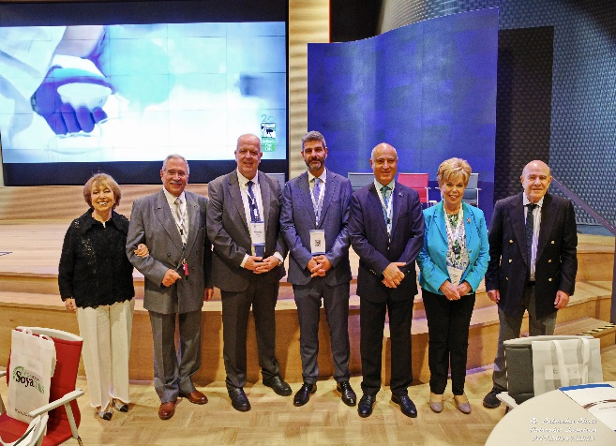

  - Την 31/5/25 στην εκδήλωση, εν όψει των Ημερών Θάλασσας 2025, στο πλοίο CELESTYAL JOURNEY της εταιρείας CELESTYAL στο λιμάνι του Πειραιά με θέμα: διατροφικές συνήθειες και βιωσιμότητα στα πλοία σε συνεργασία με το Πανεπιστήμιου Αιγαίου.

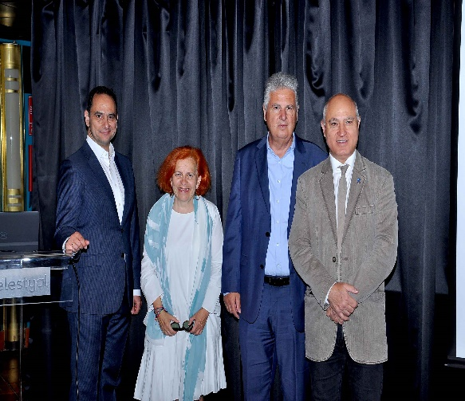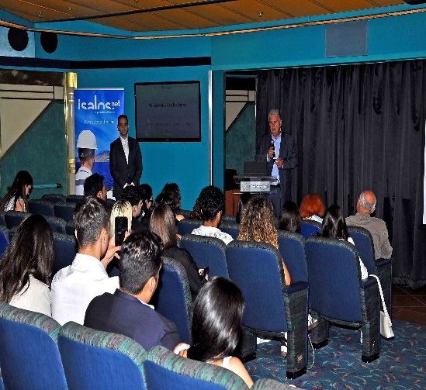
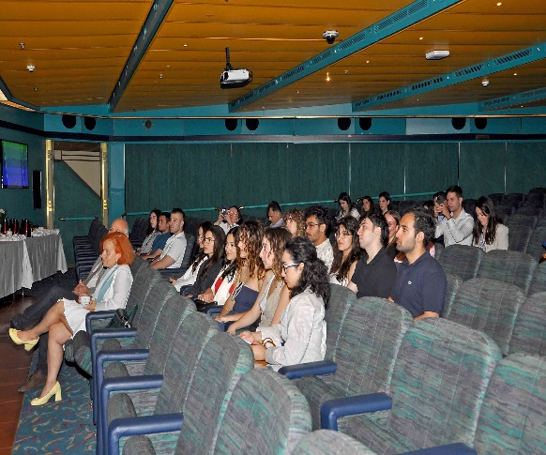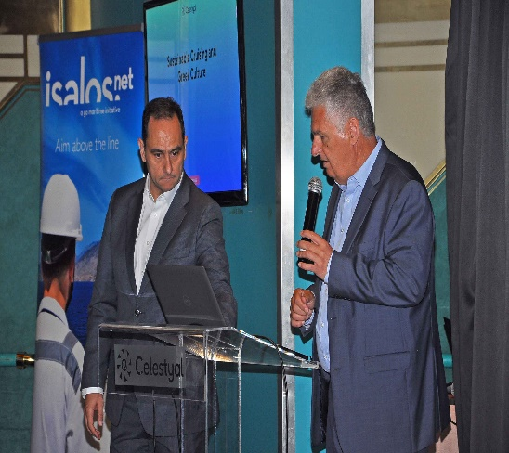

  - Την 1/6/25 στην δεξίωση που πραγματοποιήθηκε για την παρουσίαση του συλλεκτικού λευκώματος «Οι Προσωπικότητες της Ελληνικής Ναυτιλίας 2025», στο οποίο συμμετείχε και βραβεύτηκε ο πρόεδρος μας.

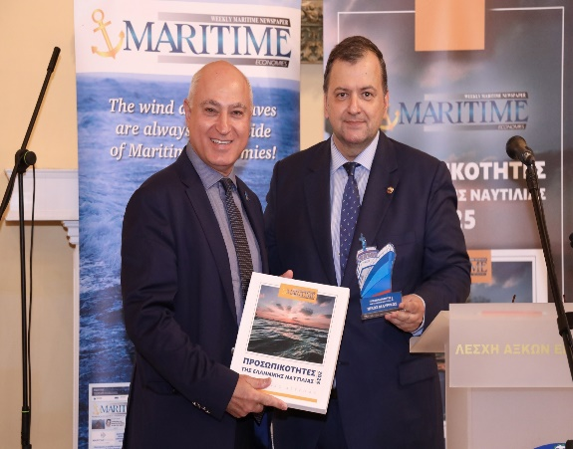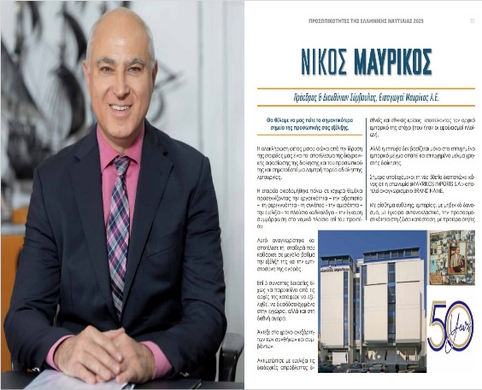

  - Την 10/6/25 στην δεξίωση του πρέσβη της Πορτογαλίας, ως εκπρόσωπος του ΕΒΕΠ, στο μουσείο Μπενάκη.

  - Την 11/6/25 σε ραδιοφωνική εκπομπή στο ΚΑΝΑΛΙ 1 του Πειραιά και με συνομιλητή τον κο Γ.Κουμπενά πρόεδρο της Ε.Ε.Κ.Φ.Ν.

  - Την 12/6/25 στην εκδήλωση του ΙΔΟΣ με θέμα Διεθνής Κρίση στην Παγκόσμια Εφοδιαστική Αλυσίδα στην αίθουσα διαλέξεων ΙΔΟΣ στην Αθήνα.

  - Την 17/6/25 σε τηλεδιάσκεψη με την ΥΠΑΝΕΦ με θέμα: Greener freight made easy: better emission tracking & smarter data sharing.

  - Την 18/6/25 σε συνέντευξη τύπου της ΕΣΕΕ με θέμα: EuroCommerce: Πώς θα αποτραπεί η «άλωση» της ευρωπαϊκής αγοράς - Ώρα ευθύνης για την Ε.Ε.

  - Την 19/6/25 στο FIRST MARCO MED FORUM που διεξήχθη στο ίδρυμα Αικατερίνης Λασκαρίδη.

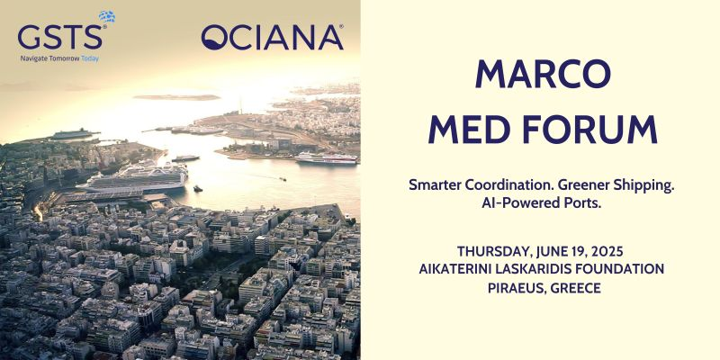

  - Την 19/6/25 στην εκδήλωση του ΕΒΕΑ με θέμα «ESG για μικρομεσαίες επιχειρήσεις: Ξεκινώντας Απλά».

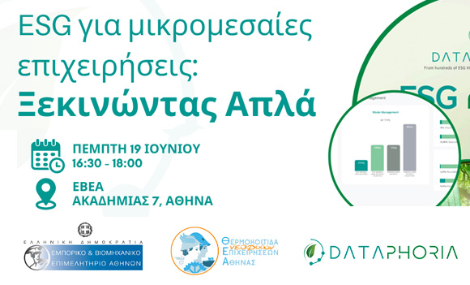

  - Την 19/6/25 στο East Med Maritime Conference EMMC 2025 στο Divani Caravel.

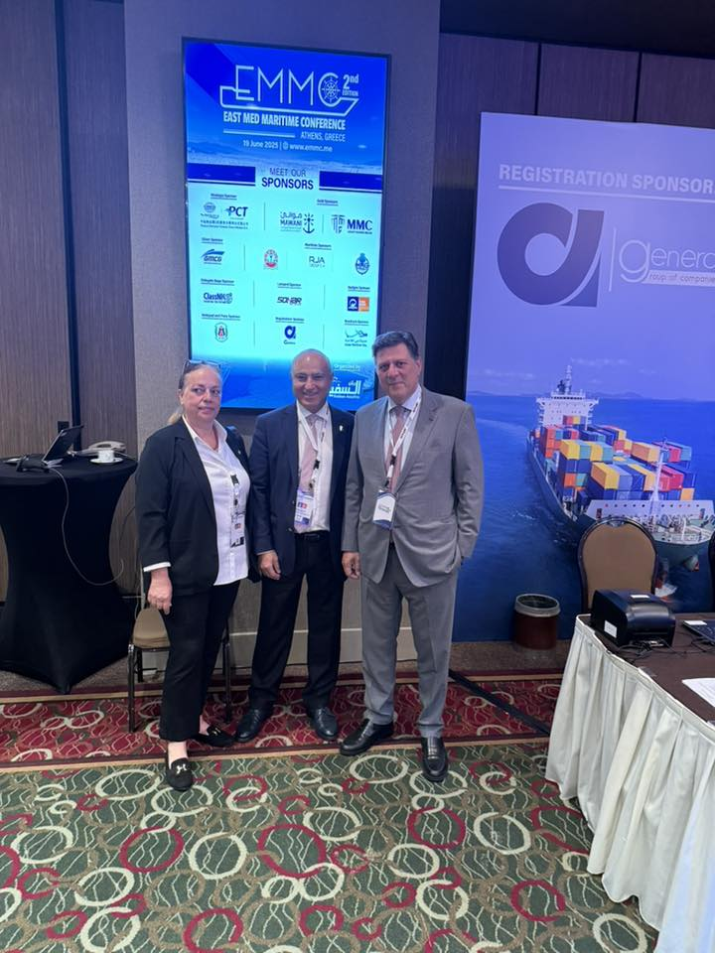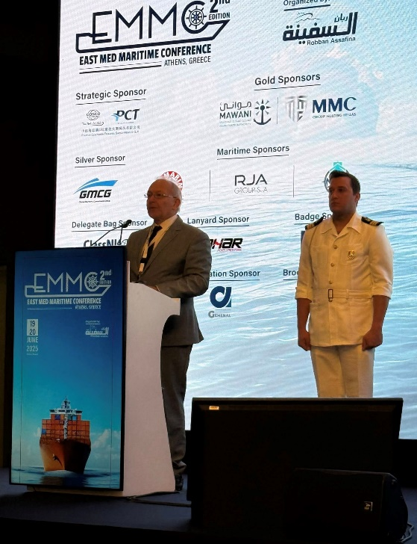

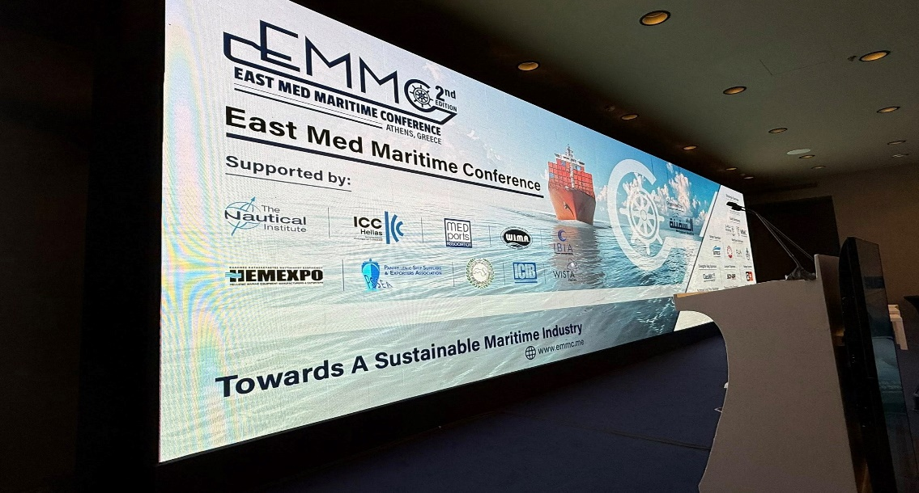

  - Την 23/6/25 στο 1^{ο} Συνέδριο της Ελληνικής Ένωσης Πλοιοκτητών <<Ασφάλεια και Ανάπτυξη στις Ελληνικές Θάλασσες>>.

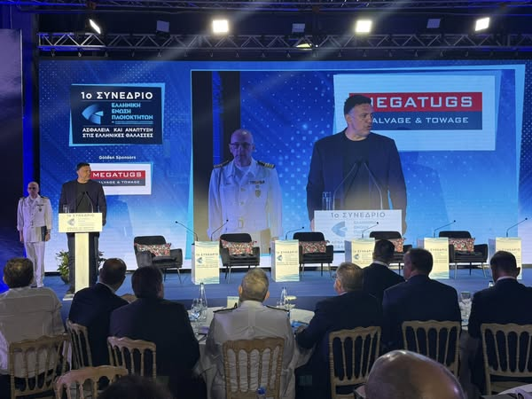
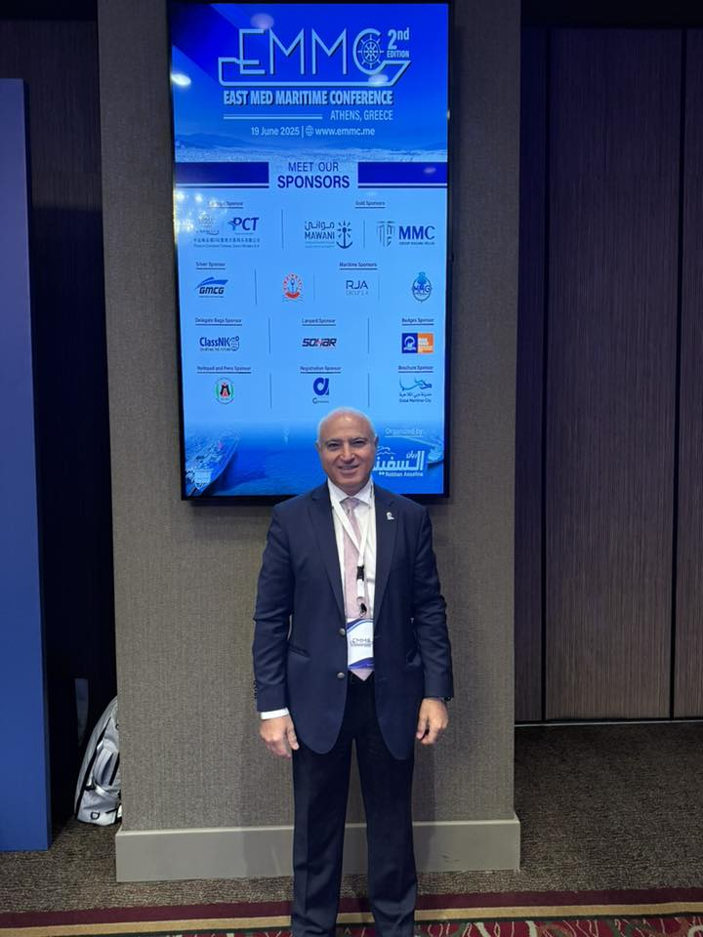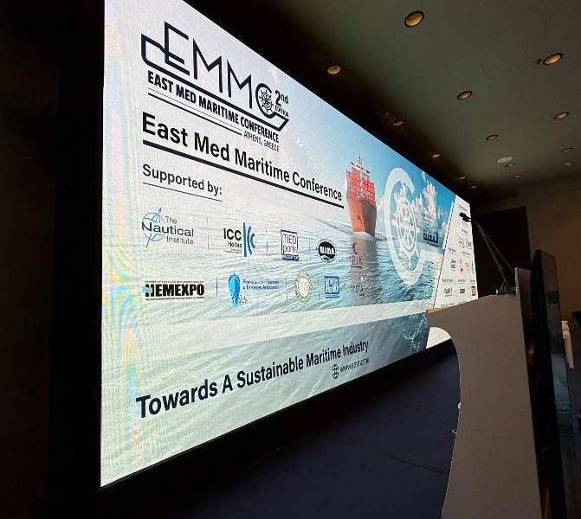

  - Την 23/6/25 στην εκδήλωση της πρεσβείας του Λουξεμβούργου.

  - Την 24/6/25 στην κοινή σύσκεψη του ΕΒΕΠ με το Εμπορικό και Βιομηχανικό Επιμελητήριο Αμμοχώστου στην αίθουσα Συνεδριάσεων του Ε.Β.Ε.Π.

  - Την 26/6/25 στο στρογγυλό τραπέζι με θέμα <<Συνδέοντας τους Έλληνες της Διασποράς με το ελληνικό επιχειρείν>>.

  - Την 30/6/25 σε τηλεδιάσκεψη με το ΔΣ του OCEAN για τον Ενωσιακό Τελωνειακό Κώδικα με ιδιαίτερη έμφαση στις διατάξεις που αφορούν τις εξαγωγές.

  - Την 30/6/25 σε τηλεδιάσκεψη με την ΓΔΤ για την εφαρμογή του Διευρωπαϊκού Ηλεκτρονικού Τελωνειακού Συστήματος Ελέγχου Εισαγωγών 2 στις Οδικές και Σιδηροδρομικές μεταφορές καθώς και στις αποστολές ταχυμεταφοράς στις Οδικές μεταφορές.

- ΣΥΝΑΝΤΗΣΕΙΣ ΠΡΟΕΔΡΟΥ

  - Την 2/6/25 με την Γεν. Δ/νση Τελωνείων & ΕΦΚ , ΔΔΘΕΚΑ σχετικά με την παραλαβή προϊόντων υποκείμενων σε Ειδικό Φόρο Κατανάλωσης και παραλαμβάνονται από διπλωματικές και προξενικές αρχές της χώρας μας και με την λήξη της συνάντησης λήψη από την υπηρεσία σχεδίου της υπό έκδοσης απόφασης.

  - Την 4/6/25 με την νομική σύμβουλο κα Μπέλλου της εταιρείας ΛΑΛΙΖΑΣ Α.Ε.

  - Την 27/6/25 στο ΕΒΕΠ για την υπογραφή MoU μεταξύ του ΕΒΕΠ και του Οργανισμού Ελληνο-Μεξικανικού Εμπορίου για την εδραίωση της συνεργασίας μεταξύ Ελληνικών και Μεξικανικών επιχειρήσεων.

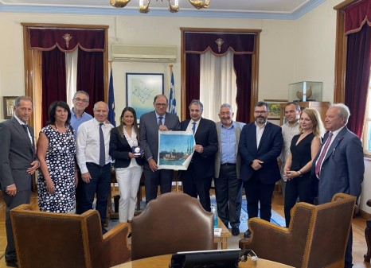

- ΑΙΤΗΜΑ ΠΑΡΟΧΗΣ ΑΙΓΙΔΑΣ:

  - Αίτημα παροχής αιγίδας στο 5ο Πανελλήνιο Συνέδριο Yachting που θα διεξαχθεί 26+27/2/26 στο DOMUS στα ASTERIA GLYFADA.

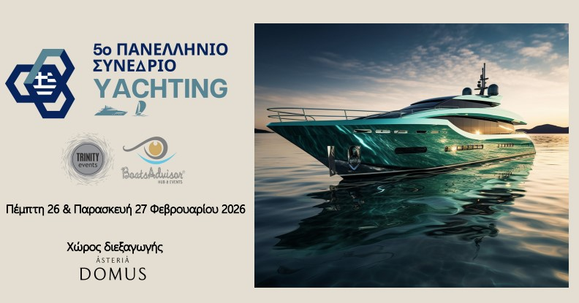

- ΑΠΟΦΑΣΕΙΣ-ΕΝΗΜΕΡΩΣΕΙΣ ΟΙΚΟΝΟΜΙΚΩΝ ΘΕΜΑΤΩΝ:

  - Λήψη της επιχορήγησης από το ΕΒΕΠ αξίας 3.000€.

  - Νέα προσφορά για κατασκευή Βίντεο από τον κο Βαγενά λόγω σμίκρυνσης της παρουσίασης του συλλόγου αξίας 400+ΦΠΑ, λήψη και εξόφληση προκαταβολής με αρ.τιμ.12/9-4-25 αξίας 186€.

  - Λήψη στις 7/5/25 ενημέρωσης για την διαδικασία εγγραφής ως μέλος στην MedCruise αξίας 2.500€.

  - Λήψη προσφοράς από το catering Freddopolitan για το WORKING GROUP και το BOARD MEETING στις 15-16/5/25 αντίστοιχα, λήψη και εξόφληση τιμ.1552/19-5-25.

  - Κατάσταση συνολικών εξόδων που προέκυψαν από το WORKING GROUP στις 15/5/25 και από το BOARD MEETING στις 16/5/25 του OCEAN αξίας 2.598,67€.

  - Αποστολή ενημέρωσης για την διαδικασία εγγραφής στον σύλλογο στο υποψήφιο μέλος NETWORK ENTERPRISES CO LTD, μέσω του προέδρου του ISSA, NETWORK ENTERPRISES.

  - Λήψη τιμολογίου με αρ. ΤΠΥ 566/16-6-25 από τον δικηγόρο κο Φυτιλή για την παράσταση του στο Πρωτοδικείο Αθηνών για την υπόθεση με την ΔΥΠΑ και τα προγράμματα ΛΑΕΚ.

  - Αποστολή στο μέλος Α & Κ ΠΑΠΑΔΟΠΟΥΛΟΣ email επιβεβαίωσης αποδοχής της διαγραφής του από τον σύλλογο, προκειμένου να προχωρήσουμε την διαδικασία διαγραφής του και ακύρωσης του ειδοποιητηρίου ΣΥΝ01520/4-1-24.

  - Συμμετοχής στην δεύτερη ετήσια συνάντηση των καλών θαλασσών στις 6/10 στο λιμάνι Πειραιά με χορηγία 200 ευρώ συν ΦΠΑ.

  - Λήψη δωρεών από τα μέλη:
- Α.ΑΛΕΞΑΝΔΡΙΔΗΣ - Μ. ΠΑΠΑΧΑΣΤΑΣ Ο.Ε. 100€ 19/5/25
- ΕΙΣΑΓΩΓΑΙ ΜΑΥΡΙΚΟΣ Α.Ε. 100€ 19/5/25+30/5/25
- ΣΙΠ ΣΕΙΦ Ε.Π.Ε. 100€ 19/5/25
- DESTEL GROUP SMPC 100€ 19/5/25
- ΔΑΝΙΗΛ ΠΕΡΠΕΡΟΠΟΥΛΟΣ & ΣΙΑ Ο.Ε. 100€ 5/6/25

- ΑΠΟΦΑΣΕΙΣ-ΕΝΗΜΕΡΩΣΕΙΣ ΤΟΥ ΔΣ ΣΧΕΤΙΚΑ ΜΕ:



  - Δημοσίευμα στις 8/5/25 με την συνέντευξη του προέδρου στο Newsmoney σχετικά με την κρουαζιέρα.

  - Αποστολή την 9/5/25 συγχαρητήριας επιστολής στον κο Σ.Θεοδωρόπουλο για την εκλογή του ως πρόεδρος του ΣΒΑΠ.

  - Αποστολή την 12/5/25 συγχαρητήριας επιστολής στον κο Π.Ξανάλατο για την εκλογή του ως πρόεδρος στην Ναυτιλιακή Λέσχη Πειραιά.

  - Λήψη στις 17/5/25 από την ΥΠΑΝΕΦ πορίσματος της Νομοπαρασκευαστικής Επιτροπής για την αναθεώρηση του ν. 4302/2014 (όπως είχε κατατεθεί στον τότε Ανάπτυξης & Επενδύσεων κ. Γεωργιάδη) και απάντηση μας με αρ.πρωτ.1440/22-5-25 με τα διοικητικά θέματα που μας απασχολούν κι έχουν ως αποτέλεσμα :
• να επιβαρύνει το περιβαλλοντικό αποτύπωμα καθώς τα κρουαζιερόπλοια που προσεγγίζουν τα ελληνικά λιμάνια αναγκάζονται να προμηθεύονται τα εφόδια που χρειάζονται από εφοδιαστικές εταιρείες άλλων κρατών μελών,
• να στερούν κρατικά έσοδα
• να εμποδίζουν την ανάπτυξη του εξαγωγικού εμπορίου
• την διάχυση των ελληνικών προϊόντων
• την ανάπτυξη πρωτογενή τομέα.

  - Αποστολή την 19/5/25 συγχαρητήριας επιστολής στην κα Χ.Μήλιου για την ανάληψη των καθηκόντων της ως Γεν.Γραμμ. Φορολογικής Πολιτικής στο Υπ.Εθνικής Οικονομίας και Οικονομικών.

  - Σύνταξη και αποστολή υπομνήματος στον Υπ.Οικονομικών κο Κ.Πιερρακάκη με αρ.1440/22-5-25 με θέμα<< Μη απαλλαγή από ΦΠΑ των εφοδίων που πωλούνται σε πρόσωπα που δεν είναι πλοιοκτήτες αλλά εκμεταλλεύονται ένα χώρο του πλοίου για σκοπούς σίτισης και ψυχαγωγίας των επιβατών και του πληρώματος>>.

  - Λήψη απάντησης στις 28/5/25 με αρ.πρωτ.767 στο αίτημα που είχαμε στείλει με αρ.πρωτ.1419/20-3-25 σχετικά με την ένταξη των ΚΑΔ 46 όπως ακριβώς αναφέρονται στο ν.4442/2016 στο Πρόγραμμα «Αττική», ως μη επιλέξιμος καθώς για τις δραστηριότητες του εμπορίου δεν διαπιστώθηκε η απαιτούμενη συνάφεια με τις προτεραιότητες της ΣΕΕ.

  - Αποστολή στους δημοσιογράφους φωτογραφιών και κειμένου για δημοσίευση της πραγματοποίησης των Working Group & το Board Meeting του OCEAN στον Πειραιά.

  - Λήψη στις 2/6/25 από την ΔΔΘΕΚΑ σχεδίου διαβούλευσης σχετικά με την παραλαβή προϊόντων υποκείμενων σε Ειδικό Φόρο Κατανάλωσης και παραλαμβάνονται από διπλωματικές και προξενικές αρχές της χώρας μας. Αποστολή παρατηρήσεων του συλλόγου επι του σχεδίου.

  - Αποστολή με email στις 6/6/25 στον γραμματέα του ΥΝΑΝΠ κο Ν.Τσίτζηρα και την συντονίστρια κα Γ.Κουμανιώτη έντονης διαμαρτυρίας για την συνεχόμενη ακύρωση συνεδριάσεων της ομάδας εργασίας για την επικαιροποίηση των Λειτουργικών Απαιτήσεων του Έργου “Εθνική Ενιαία Πλατφόρμα Λιμενικής Κοινότητας”.

  - Εκπαίδευση της γραμματέας για το νέο site του συλλόγου σε δυο συνεδρίες 30/5/25+26/6/25.

  - Απόφαση Πρωτοδικείου Αθηνών για την αγωγή του συλλόγου με εθνικό αριθμό υπόθεσης 2022057357 και αριθμό εισαγωγικού δικογράφου ΑΓ1842 / 29.12.2022 κατά του ΔΥΠΑ.

  - Σύνταξη υπομνήματος από 5 φορείς, CLIA-ΠΣΕΠΕ-ΕΕΚΦΝ- ΣΕΕΝ-ΕΠΟΕΣ, για την επίλυση χρόνιων προβλημάτων εφοδιασμού κρουαζιερόπλοιων και ferry boats, αποστολή στις 18/6/25 προς την ΑΑΔΕ και δημοσίευση του στην ΝΑΥΤΕΜΠΟΡΙΚΗ, LIBERTY PRESS και Πρώτο θέμα .

  - Λήψη απόψεων από την εταιρεία JM DOLPHIN σχετικά με την παραλαβή προϊόντων υποκείμενων σε Ειδικό Φόρο Κατανάλωσης και παραλαμβάνονται από διπλωματικές και προξενικές αρχές της χώρας μας.

  - Λήψη βίντεο στα ελληνικά
  - παρουσίασης του συλλόγου .

  - Παρατηρήσεις του συλλόγου πάνω στο προσχέδιο του Εθνικού Τελωνειακού Κώδικα.

- ΑΠΑΝΤΗΣΕΙΣ ΣΕ ΕΡΩΤΗΜΑΤΑ ΜΕΛΩΝ:



  - Δόθηκε απάντηση την 9/5/25 με την ΔΕΦΚΦ 1116596/2017 στο μέλος Golden Cargo ύστερα από τηλεφωνική του συνομιλία με τον πρόεδρο σχετικά με τους όρους και τις προϋποθέσεις που χρειάζονται για την χορήγηση άδειας φορολογικής αποθήκης.

  - Δόθηκε απάντηση την 16/6/25 στο μέλος Κ. ΗΛΙΟΠΟΥΛΟΣ Χ. ΜΠΑΤΣΟΥΚΑΣ Ο.Ε. (TRINITY) ύστερα από ερώτημα του για συνεργαζόμενο μηχανικό για την ανάληψη διεκπεραίωσης της διαδικασίας εγγραφής στο OPENBUSINESS

- ΕΝΗΜΕΡΩΣΕΙΣ ΓΙΑ ΚΟΙΝΟΠΟΙΗΣΕΙΣ ΣΤΑ ΜΕΛΗ:



  - Την 22/5/25 την Α.1050 απόφαση του Διοικητή της ΑΑΔΕ η οποία αναφέρει ότι, σύμφωνα με τη φορολογική νομοθεσία, επιβάλλονται πρόστιμα για την εκπρόθεσμη υποβολή δηλώσεων από επιχειρήσεις (νομικά πρόσωπα και νομικές οντότητες), όπως:
• Δήλωση Φορολογίας Εισοδήματος
• Δήλωση ΦΠΑ
• Απόδοση παρακρατούμενων φόρων (π.χ. μισθοδοσίας, αμοιβών, μερισμάτων)
• Ανακεφαλαιωτικοί πίνακες ενδοκοινοτικών παραδόσεων & αποκτήσεων
• Δήλωση φόρων και τελών για πλοία, ρυμουλκά, βυθοκόρους Ειδικές εισφορές και δηλώσεις βάσει Κώδικα ΦΠΑ
• Οποιαδήποτε άλλη δήλωση ή γνωστοποίηση προς τη Φορολογική Διοίκηση
Η εκπρόθεσμη υποβολή επιφέρει διοικητική πράξη επιβολής προστίμου, ανεξαρτήτως αιτίας καθυστέρησης.

  - Την 2/6/25 και 24/6/25 αποστολή της διαβούλευσης, σχετικά με την παραλαβή προϊόντων υποκείμενων σε Ειδικό Φόρο Κατανάλωσης που παραλαμβάνονται από διπλωματικές και προξενικές αρχές της χώρας μας, προκειμένου να μας γνωρίσουν τις απόψεις τους επι του θέματος .
  - Την 6/6/25 ερωτηματολόγιο του ΕΒΕΠ σχετικά με τη σχέση των επιχειρήσεων με συνεργατικά σχήματα (clusters), καθώς και τις επιδράσεις από τη συμμετοχή τους σε αυτά.

  - Την 6/6/25 την Α.1077 απόφαση του Διοικητή της ΑΑΔΕ , σχετικά με τον Τύπο και το περιεχόμενο του εντύπου της δήλωσης ΦΠΑ "050 – ΦΠΑ ΕΚΔΟΣΗ 2025, Φ2 TAXIS", προϋπόθεση για την οριστική υποβολή δήλωσης ΦΠΑ με ποσό για επιστροφή και τροποποίηση της απόφασης Α.1104/2020» απόφασης του Διοικητή της ΑΑΔΕ «Διαδικασία επιστροφής Φόρου Προστιθεμένης Αξίας», (Β’ 1895).

  - Την 12/6/25 ενημέρωση για την εφαρμογή του νέου συστήματος Openbusiness αδειοδότησης (γνωστοποίησης) μεταποιητικών και συναφών δραστηριοτήτων αποθηκών χονδρικού εμπορίου συστημάτων περιβαλλοντικών υποδομών και άλλων δραστηριοτήτων.

  - Την 16/6/25 την Ε.2030/12-6-2025 εγκύκλιο του Διοικητή της ΑΑΔΕ, η οποία παρέχει διευκρινίσεις αναφορικά με την υποχρεωτική ψηφιακή έκδοση παραστατικών διακίνησης αποθεμάτων και τη διαβίβαση των σχετικών δεδομένων στην πλατφόρμα myDATA, στο πλαίσιο εφαρμογής των αποφάσεων Α.1122/2024 και Α.1123/2024.

  - Την 19/6/25 την Ε.2026 εγκύκλιο της ΑΑΔΕ, η οποία παρέχει οδηγίες για την εφαρμογή της απόφασης Α.1038/2025 σχετικά με τη νέα διαδικασία βεβαίωσης και είσπραξης ΕΦΚ,ΦΠΑ ς και των δικαιωμάτων υπέρ τρίτων, που αναλογούν στην αλκοόλη και τα αλκοολούχα ποτά που τίθενται σε ανάλωση από Φορολογικές Αποθήκες. Η απόφαση:
- Καθορίζει αναλυτικά τις υποχρεώσεις εγκεκριμένων αποθηκευτών, ποτοποιών και λοιπών συναλλασσόμενων για τις διαδικασίες υποβολής Δηλώσεων ΕΦΚ μέσω ICISnet.
- Ρυθμίζει τη διαχείριση πωλήσεων σε πρόσωπα με ή χωρίς απαλλαγή ή αναστολή ΕΦΚ, καθώς και την έκπτωση ΦΠΑ εισροών.
- Ορίζει τις διαδικασίες για την τεκμηρίωση και την υποβολή των απαιτούμενων δικαιολογητικών και καταργεί την παλαιότερη απόφαση Δ.758/397/2002.
Η απόφαση τίθεται σε ισχύ από 12/05/2025 .

  - Την 19/6/25 την Α.1038/28.02.2025 (ΦΕΚ Β’ 1106/11.03.2025),απόφαση της ΑΑΔΕ με την οποία καθορίζεται η νέα διαδικασία για τη βεβαίωση και είσπραξη του Ειδικού Φόρου Κατανάλωσης (ΕΦΚ),του Φόρου Προστιθέμενης Αξίας (ΦΠΑ) και των δικαιωμάτων υπέρ τρίτων,που αναλογούν στην αλκοόλη και τα αλκοολούχα ποτά που τίθενται σε ανάλωση κατά την έξοδό τους από Φορολογικές Αποθήκες. Η απόφαση:
- Καθορίζει αναλυτικά τις υποχρεώσεις εγκεκριμένων αποθηκευτών, ποτοποιών και λοιπών συναλλασσόμενων για τις διαδικασίες υποβολής Δηλώσεων ΕΦΚ μέσω ICISnet.
- Ρυθμίζει τη διαχείριση πωλήσεων σε πρόσωπα με ή χωρίς απαλλαγή ή αναστολή ΕΦΚ, καθώς και την έκπτωση ΦΠΑ εισροών.
- Ορίζει τις διαδικασίες για την τεκμηρίωση και την υποβολή των απαιτούμενων δικαιολογητικών και καταργεί την παλαιότερη απόφαση Δ.758/397/2002.
Η απόφαση τίθεται σε ισχύ από 12/05/2025 .

  - Την 19/6/25 την Ε.2031/2025 εγκύκλιο της ΑΑΔΕ,η οποία παρέχει συμπληρωματικές οδηγίες για τη σωστή εφαρμογή των τελωνειακών διατυπώσεων εξαγωγής και εξόδου εμπορευμάτων από το τελωνειακό έδαφος της Ε.Ε. στο πλαίσιο χρήσης Ενιαίας Σύμβασης Μεταφοράς (ΕΣΜ). Καλύπτονται:
- Προϋποθέσεις προσδιορισμού του τελωνείου εξόδου
- Διαδικασία υποβολής και χρήσης του ηλεκτρονικού μηνύματος ΙΕ590
- Ροές διαδικασιών όταν οι διατυπώσεις γίνονται στο ίδιο ή σε διαφορετικά τελωνεία
- Ειδικές περιπτώσεις μη εξόδου των εμπορευμάτων
- Εφαρμογή κυρίως για εξαγωγείς, μεταφορείς (ταχυμεταφορές, αεροπορικές, θαλάσσιες κτλ.) και τελωνειακές αρχές.

Ο σύλλογος κοινοποίησε τις παραπάνω ενημερώσεις στα μέλη του.

- Πρόγραμμα κατάρτισης ΕΣΠΑ

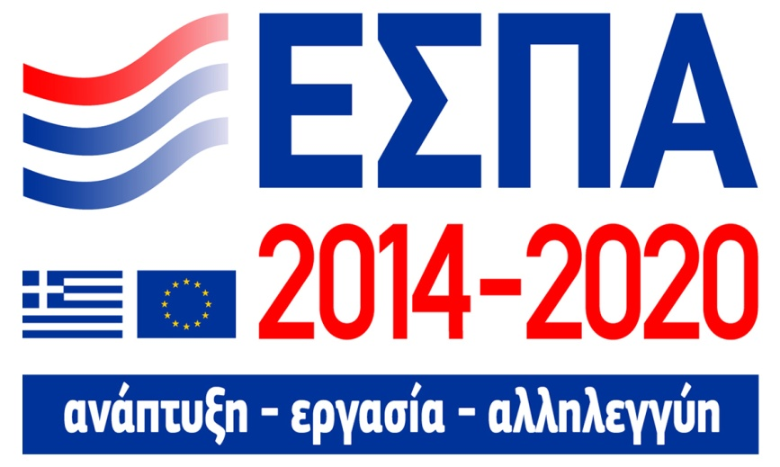

  - Λήψη email ενημέρωσης από την χειρίστρια του προγράμματος κα Καμπίλαυκου σχετικά με το συνολικό ποσό επιστροφής της πράξης ανέρχεται στο ύψος των 68.042,30€ στο Λογαριασμό «ΠΔΕ ΑΔΙΑΘΕΤΑ ΥΠΟΛ. ΠΑΡΕΛΘ. ΟΙΚΟΝ. ΕΤΩΝ» που τηρείται στην Τράπεζα της Ελλάδος, το οποίο αναλύεται ως ακολούθως:
- Από το λογαριασμό προκύπτει διαφορά επιστροφής 43.897,63€ (άτοκος λογαριασμός)
- Ποσό 24.144,67€, που προκύπτει από τη διαφορά μεταξύ πληρωμών πράξης και αποδεκτού διαχείρισης λόγω της οριστικής έκθεσης επικαλύψεων ωφελουμένων.(αυτά θα επιστραφούν στον ΠΣΕΠΕ μέσω πιστωτικού τιμολογίου από την ΣΑΡΩΝΙΣ).
8.2. Επιστροφή στις 6/6/25 από την ΣΑΡΩΝΙΣ μέσω πιστωτικού τιμολογίου με αρ.ΠΠΥ 19/5-6-25 ύψους 24.144,67€ για την μείωση της πληρωμής της Γ δόσης του Αναδόχου υποέργων 1-5, με απόφαση του ΔΣ στις 24/2/25 και απόσπασμα πρακτικού Νο 46.
8.3. Επιστροφή του αδιάθετου ποσού ύψους 43.897,63€ στις 11/6/25 στο Λογαριασμό «ΠΔΕ ΑΔΙΑΘΕΤΑ ΥΠΟΛ. ΠΑΡΕΛΘ. ΟΙΚΟΝ. ΕΤΩΝ» που τηρείται στην Τράπεζα της Ελλάδος .
8.4. Επιστροφή του αδιάθετου ποσού ύψους 24.144,67€ στις 12/6/25 στο Λογαριασμό «ΠΔΕ ΑΔΙΑΘΕΤΑ ΥΠΟΛ. ΠΑΡΕΛΘ. ΟΙΚΟΝ. ΕΤΩΝ» που τηρείται στην Τράπεζα της Ελλάδος .

